МИНИСТЕРСТВО ОБРАЗОВАНИЯ И НАУКИ РЕСПУБЛИКИ БЕЛАРУСЬ

БЕЛОРУССКИЙ НАЦИОНАЛЬНЫЙ ТЕХНИЧЕСКИЙ УНИВЕРСИТЕТ

## Факультет информационных технологий и робототехники

Кафедра программного обеспечения информационных систем и технологий

**Отчет по лабораторной работе № 11**

по дисциплине:” **Построение минимального остовного дерева**”

на тему: **” Построение минимального остовного дерева”**

Вариант 1

Выполнил**:** студент группы 10701322

Бородкин Д.В.

Приняла**:** пр. Мисякова В.А.

Минск 2024

# Лабораторная работа №11. Построение минимального остовного дерева.

# Цель работы: изучить алгоритмы Краскала и Прима для построения минимального остовного дерева.

# Задание:

1. Выбрать по номеру студента в журнале свой вариант задания.
2. По списку дуг с указанием их длин составить рисунок ориентированного графа.
3. Найти для этого графа минимальный остов используя алгоритм Краскала (для четных вариантов) или алгоритм Прима (для нечетных вариантов).

### Алгоритм Прима

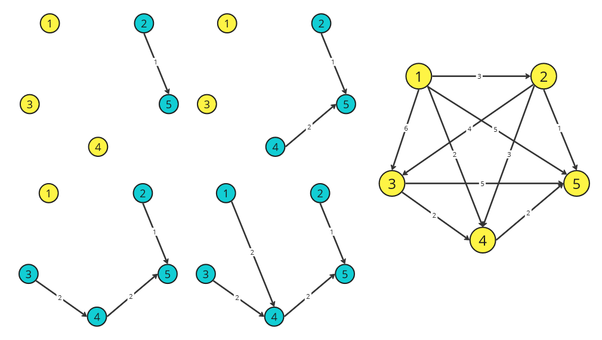

Рисунок 1 – Реализация алгоритма Прима

## Контрольные вопросы

1. Что такое остов минимального веса?

это остовное дерево этого графа, имеющее минимальный возможный вес, где под весом дерева понимается сумма весов входящих в него рёбер.

1. Какова сложность алгоритма Краскала?

O(m\ln n)

1. Какова сложность алгоритма Прима?

O(ElogV)

1. Каковы основные этапы в алгоритме Краскала?

В начале текущее множество рёбер устанавливается пустым. Затем, пока это возможно, проводится следующая операция: из всех рёбер, добавление которых к уже имеющемуся множеству не вызовет появление в нём цикла, выбирается ребро минимального веса и добавляется к уже имеющемуся множеству. Когда таких рёбер больше нет, алгоритм завершён. Подграф данного графа, содержащий все его вершины и найденное множество рёбер, является его остовным деревом минимального веса.

1. Каковы основные этапы в алгоритме Прима?

На вход алгоритма подаётся связный неориентированный граф. Для каждого ребра задаётся его стоимость.

Сначала берётся произвольная вершина и находится ребро, инцидентное данной вершине и обладающее наименьшей стоимостью. Найденное ребро и соединяемые им две вершины образуют дерево. Затем, рассматриваются рёбра графа, один конец которых — уже принадлежащая дереву вершина, а другой — нет; из этих рёбер выбирается ребро наименьшей стоимости. Выбираемое на каждом шаге ребро присоединяется к дереву. Рост дерева происходит до тех пор, пока не будут исчерпаны все вершины исходного графа.

Результатом работы алгоритма является остовное дерево минимальной стоимости.

## Вывод: Я изучил алгоритмы Краскала и Прима для построения минимального остовного дерева.